Curso de HTML y CSS

ArtículoReto 2: Maquetar el home del producto digital
Rulótico González
16 de Enero de 2019
Ya vimos juntos el proceso de maquetación de la sección principal, ahora es el momento de ponerte a prueba, te reto a que continues construyendo este fantástico sitio.
Aquí encontrarás todo lo que necesitas para resolver este reto: https://xd.adobe.com/spec/2c9c033b-9245-42a1-495d-4ed75543bc3f-5aad/screen/7fbda2b3-9f60-4357-9fdc-99b738bb98e9/Home/
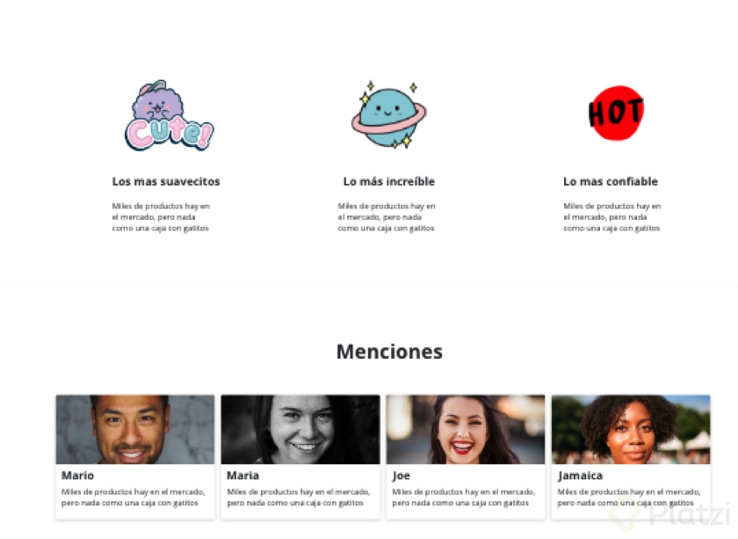
En esta imagen tienes dos secciones, te recomiendo dividirlas y maquetarlas una por una, no intentes hacer las dos al mismo tiempo.
Utiliza las etiquetas correctas: podemos notar que usaremos img, h3 y p
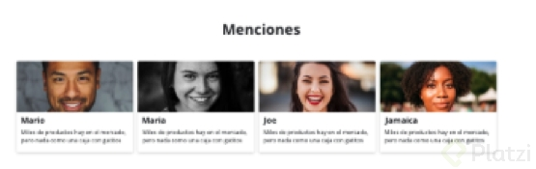
Esta sección parece más compleja, te recomiendo primero realizar la estructura base.
Cuando logres realizar los dos pasos anteriores incluye algo de contenido, comienza por la imagen o el texto.
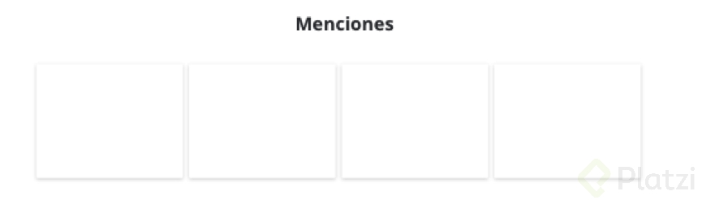
La imagen es un reto que tienes que resolver. Este componente es diferente pues no tiene márgenes.
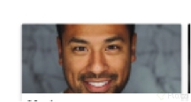
¡Te deseo éxito en este reto! si tienes alguna duda, recuerda que puedes dejar tus preguntas en el panel de discusiones o en los comentarios de este reto.

